Противоскрипные материалы

Код: UBА5К; UBА5КG | 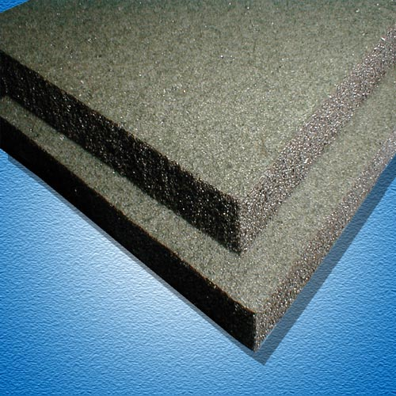
Уплотнитель Битопласт 5

Битопласт (UBА5К) – модифицированный битумной композицией эластичный пенополиуретан с клеевым слоем. Материал может эксплуатироваться при температурах от минус 45 ⁰С до плюс 100 ⁰С. Толщина 5мм.  Битопласт Gold (UBА5КG) – модифицированный латексной композицией эластичный пенополиуретан с клеевым слоем, защищенным антиадгезионной прокладкой. Материал с улучшенными уплотняющими показателями (по сравнению с обычным материалом Битопласт). Толщина 5мм.  Битопласт имеет из-за своей структуры особенность заполнять пустоты и сжиматься в местах давления. | Битопласт с толщиной 5мм применяется для уплотнения любых деталей обшивки и элементов салона автомобиля.

Код: UМN | 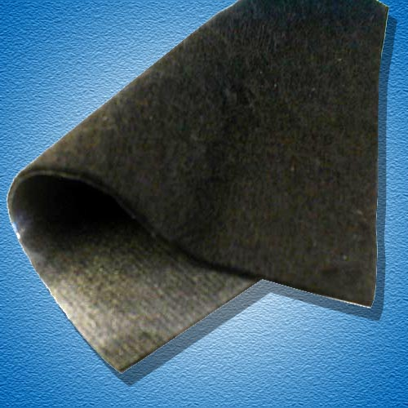
Уплотнитель Маделин

Уплотнительный материал на основе ткани (черного цвета) толщиной 1-1,5мм; с клеевым слоем, защищенным антиадгезионной прокладкой. Материал может эксплуатироваться в диапазоне температур от – 40 гр.С до + 60гр.С. | зазоры между декоративными элементами салона и кузовом автомобиля.

